LISTA 5 – TRANSFORMAÇÃO DA MATÉRIA - EXTRAS – LEIS PONDERAIS

1) (Uel) Provoca-se reação da mistura formada por 10,0 g de hidrogênio e 500 g de cloro. Após a reação, constata-se a presença de 145 g de cloro remanescente, junto com o produto obtido. A massa, em gramas, da substância formada é:
a) 155
b) 290
c) 365
d) 490
e) 510

2) (Uel) 46,0 g de sódio reagem com 32,0 g de oxigênio formando peróxido de sódio. Quantos gramas de sódio são necessários para se obter 156 g de peróxido de sódio?
a) 23,0
b) 32,0
c) 69,0
d) 78,0
e) 92,0

3) (Fuvest) Os pratos A e B de uma balança foram equilibrados com um pedaço de papel em cada prato e efetuou-se a combustão apenas do material contido no prato A. Esse procedimento foi repetido com palha de aço em lugar de papel. Após cada combustão observou-se:
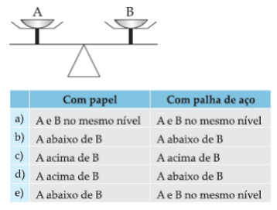

4) (Unesp) Numa viagem, um carro consome 10 kg de gasolina. Na combustão completa deste combustível, na condição de temperatura do motor, formam-se apenas compostos gasosos. Considerando-se o total de compostos formados, pode-se afirmar que os mesmos:
a) não têm massa.
b) pesam exatamente 10 kg.
c) pesam mais que 10 kg.
d) pesam menos que 10 kg.
e) são constituídos por massas iguais de água e gás carbônico.

5) (Unesp) Foram analisadas três amostras (I, II e III) de óxidos de enxofre, procedentes de fontes distintas, obtendo-se os seguintes resultados:
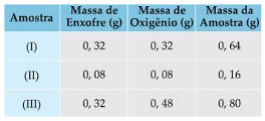
Estes resultados mostram que:
a) as amostras I, II e III são do mesmo óxido.
b) apenas as amostras I e II são do mesmo óxido.
c) apenas as amostras II e III são do mesmo óxido.
d) apenas as amostras I e III são do mesmo óxido.
e) as amostras I, II e III são de óxidos diferentes.

6) (Fatec adaptada) Dado o fenômeno:
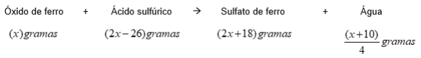
Calcule a massa de água no processo.

7) O ácido clorídrico pode ser neutralizado pelo hidróxido de sódio formando cloreto de sódio (principal componente do sal de cozinha) e água. Indique o valor da massa que substitui corretamente as letras de A até I, utilizando as leis de Lavoisier e Proust.
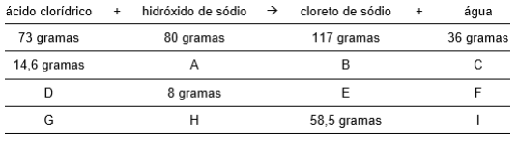

8) Sabendo-se que a substância X reage com a substância Y, produzindo as substâncias Z e W, e que:
a) na reação I entre essas substâncias observou-se que toda a substância X reagiu, porém restou um excesso de 51 g de Y;
b) na reação II entre essas substâncias observou-se que restou um excesso de 6 g de X, porém, toda a substância Y reagiu;
Complete o quadro abaixo:
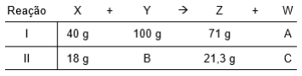

9) (Ifce) Com base nas Leis de Lavoisier e de Proust, determine os valores de a, b, c, d e e, respectivamente, observando os experimentos realizados para a reação a seguir.
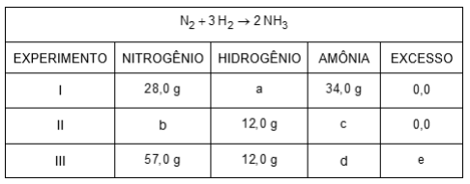
a) 3,0; 56,0; 68,0; 68,0;1,0.
b) 6,0; 34,0; 48,0; 69,0; 0,0.
c) 3,0;14,0;17,0; 69,0; 0,0.
d) 6,0; 56,0; 68,0; 68,0;1,0.
e) 6,0; 34,0; 69,0; 69,0;1,0.
10) (Mackenzie) Na reação dada pela equação A + B → C, a razão entre as massas de A e B é 0,4. Se 8 g de A forem adicionados a 25 g de B, após a reação verificar-se-á:
a) a formação de 28 g de C, havendo excesso de 5 g de A.
b) um excesso de 4,8 g de A e consumo total da massa de B colocada.
c) a formação de 20 g de C, havendo excesso de 13 g de B.
d) o consumo total das massas de A e B colocadas.
e) um excesso de 5 g de B e consumo total da massa de A colocada.

11) (Unesp) Aquecendo-se 21 g de ferro com 15 g de enxofre obtém-se 33 g de sulfeto ferroso, restando 3 g de enxofre. Aquecendo-se 30 g de ferro com 16 g de enxofre obtém-se 44 g de sulfeto ferroso, e restando 2 g de ferro. Demonstrar que esses dados obedecem às leis de Lavoisier (conservação da massa) e de Proust (proporções definidas).

12) (Mackenzie) Adicionando-se 4,5 g de gás hidrogênio a 31,5 g de gás nitrogênio originam-se 25,5 g de amônia, sobrando ainda nitrogênio que não reagiu. Para se obtiver 85 g de amônia, a quantidade de hidrogênio e de nitrogênio necessária é, respectivamente:
a) 15,0 g e 70,0 g.
b) 10,6 g e 74,4 g.
c) 13,5 g e 71,5 g.
d) 1,5 g e 83,5 g.
e) 40,0 g e 45,0 g.

13) Ao adicionarmos 4 g de cálcio a 10 g de cloro obteremos 11,1 g de cloreto de cálcio e um excesso de 2,9 g de cloro. Se, em um segundo experimento, adicionarmos 1,6 g de cálcio a 30 g de cloro, quais serão as massas de cloreto de cálcio e de excesso de cloro obtidas? Quais Leis das Combinações nos auxiliam na resolução desta questão?

RESOLUÇÕES
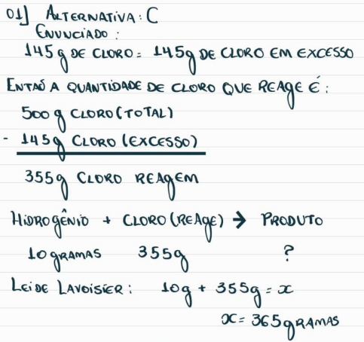
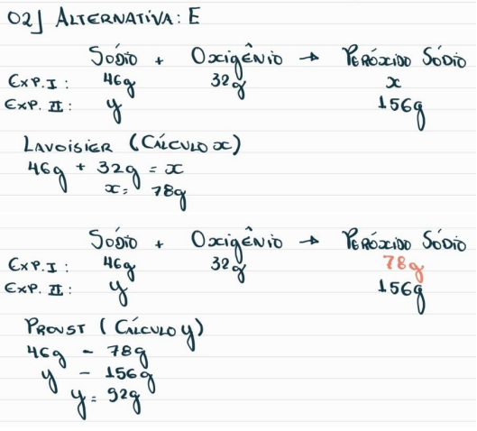
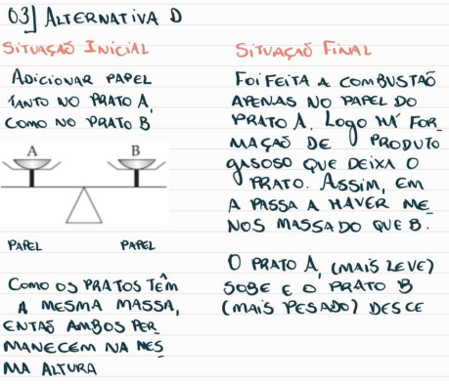
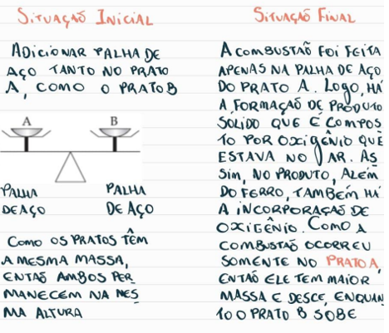
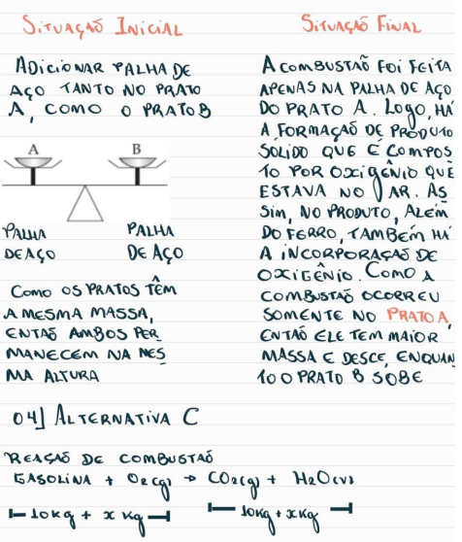
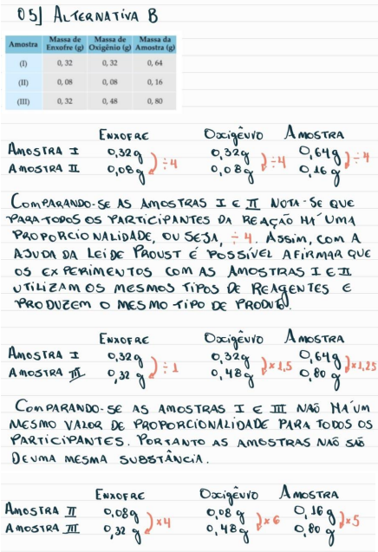
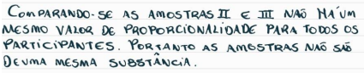
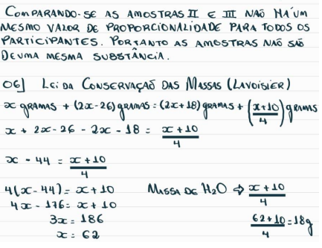
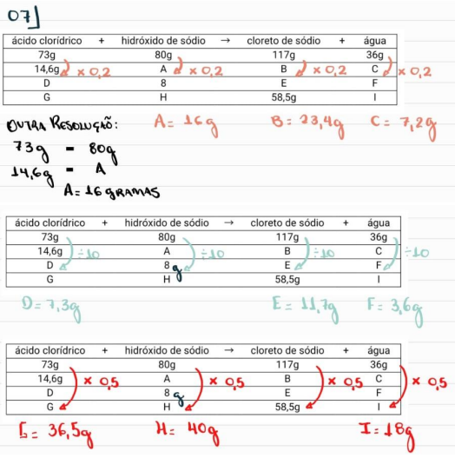
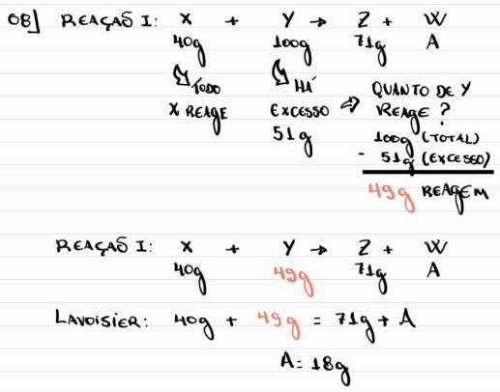
09- D
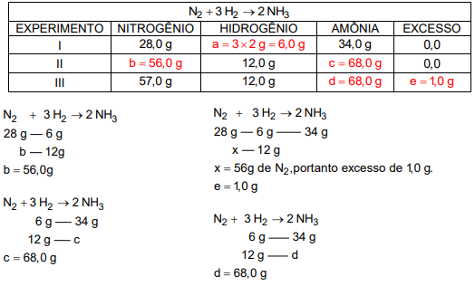

10- E
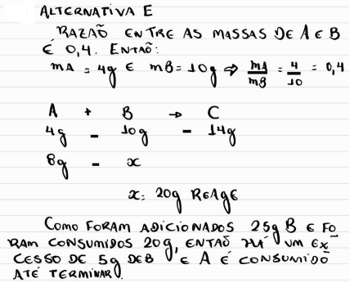
11-
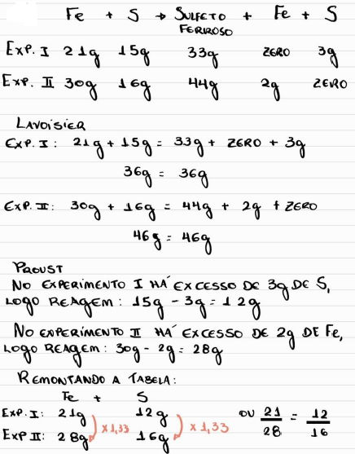

12- A
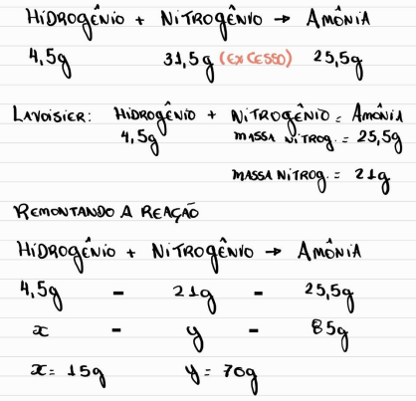
13-
